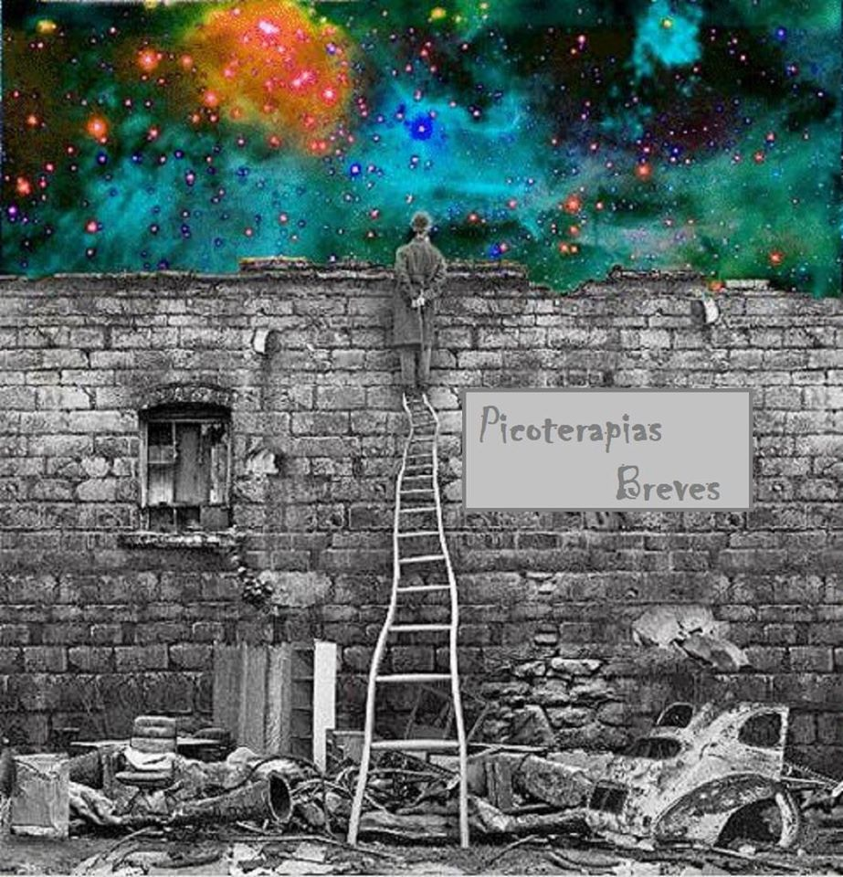

En la imagen se puede observar un fondo colorido representado por un cielo fabuloso, que se contrapone con los grises de las figuras que lo anteceden. Hay un paredón derruido con una pequeña ventana rota y sin vidrios aparentemente tapiada por dentro con maderas. Es pequeña con respecto al paredón, pero grande con respecto al hombre subido a la escalera y la silla y restos del auto. La escalera y el hombre generan una profundidad que difiere del resto.
El hombre parece estar cómodo en la escalera, sin miedo, no se sostiene de nada, aunque la escalera parece no ser tan segura en cuanto que está muy alejada de la pared y tiene un formato serpenteante. La misma se ve fuerte y a la vez frágil. Supongo que la fragilidad se la dan los puntos de apoyo tan distanciados.
Todo lo gris está roto, abandonado, sin esperanzas de reciclaje. ¿Caos? ¿Conflicto? ¿Depresión? ¿Tristeza? ¿Abandono? ¿Desesperanza?
El hombre puede ver el otro lado. Pero no participa activamente. Su realidad no le está dando el empujón para pasar la barrera. ¿Tal vez mira sin ver? ¿O mira desde la desesperanza? ¿Anhela ese otro lado colorido? ¿Es parte de él también y no lo sabe?
Su postura no es de alguien deprimido. Es bien erguida. Tiene las manos atrás y sostiene lo que parece ser un bastón. ¿Lo que mira es su salvación por momentos efímeros? ¿Solo puede ver ese “otro lado”? ¿Le hablará? ¿Tendrá su cara esos colores? ¿Son esos colores la causa de la postura erguida?

